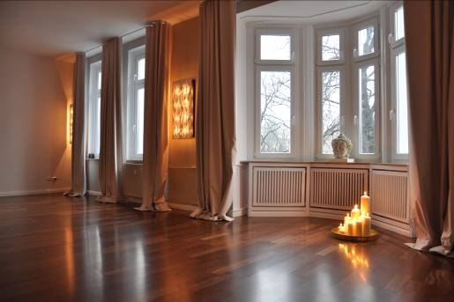
Der Yogaraum im My-Health-Club soll mit warmen Farben und gemütlichem Licht für Wohlfühlatmosphäre während des Trainings sorgen. Foto: Ligia Viegas.

Schluss mit Burn-out:
Fitness in der Villa
Mit Mitte 40 den Schritt in die Selbstständigkeit wagen, das gelingt nicht jedem. Doch Ligia Viegas (46), zuvor in einem großen Unternehmen für Personalentwicklung zuständig, stellt ein Jahr nach Gründung ihres eigenen „My Health Club“ fest: „Das war genau richtig!“ Und mit Unterstützung des Dienstleistungszentrums Wirtschaft (DLZW) hat sie so ziemlich alles richtig gemacht.
Nur eine Änderung will sie jetzt kurzfristig durchführen: Die „Magnus Sport und Wellness Lounge“, die sie seit September 2011 in einer alten Villa am Ostwall betreibt, wird künftig „My Health Club“ heißen, „mein Gesundheits-Club“.
Wie wichtig Gesundheit ist, hat Ligia Viegas am eigenen Leib erfahren: Ausgepowert, gestresst und ständig unter Druck – so ging es ihr, bevor sie beschloss, sich selbständig zu machen. Veränderungen im Unternehmen, eine Zerreißprobe im Betriebsrat und der Balanceakt zwischen Beruf und Familie brachte sie an ihre Grenzen: „Ich konnte so nicht weitermachen. Kurz vor dem Burn-Out sagte auch mein Mann, ich hätte mich verändert. Da musste ich die Notbremse ziehen“, erklärt die heutige Health-Club-Betreiberin.
Die Entscheidung fiel ihr nicht leicht, der Entschluss zur Kündigung reifte über zwei Jahre lang. „Aus einer sicheren Existenz in die Ungewissheit, das war schon heftig. Aber mit einem starken Partner geht alles.“ Über einen längeren Zeitraum absolvierte Viegas dann Hospitationen in Praxen für Physiotherapie und Fitnessstudios, um schließlich den Businessplan für ihr eigenes Studio zu erstellen.
„Mit dem Plan, Menschen die Möglichkeit zu bieten, sich wohlzufühlen und etwas Gutes für Körper und Geist zu tun, bin ich zum Dienstleistungszentrum Wirtschaft, einem Geschäftsbereich der Dortmunder Wirtschaftsförderung gegangen. Schon beim ersten Termin bekam ich Tipps, um meine Geschäftsidee zu optimieren“, erklärt die gebürtige Portugiesin, die seit fast 40 Jahren in Dortmund lebt. Sie arbeitete die Hinweise ein und erhielt das Prädikat „tragfähig“. Seitdem wendet Ligia Viegas sich immer wieder an ihre Berater Marita Köhler und Klaus Kücking, um Fachfragen zu klären oder die Geschäftsentwicklung zu erörtern. So entstanden z.B. auch die Marketingideen zur Eröffnung.
„Bisher lief die Werbung ausschließlich über Mundpropaganda und es läuft richtig gut“, freut sich Viegas. Ihr Angebot richtet sich an gesundheitsbewusste Menschen jeden Alters, die individuelles Gerätetraining und kleine Kursgruppen schätzen. „Wir machen mit jedem neuen Kunden einen Check-up zur Wirbelsäule und Muskelverteilung, sodass der Trainingsplan ganz persönlich zugeschnitten werden kann“, erklärt die Chefin.
Wichtig war Ligia Viegas, dass ihre Mitarbeiter Fachkräfte sind. „Hier ist keiner angelernt, wir haben ausgebildete Physiotherapeuten,Yoga-, Zumba- und Pilatestrainer. Auch unsere Geräte sind medizinisch zertifiziert. Und Versicherungen wie die Techniker Krankenkasse (TK) vertrauen uns.“ So ist die Villa am Ostwall bereits Gesundheitspartner der TK für Rücken-Prävention und andere Kooperationen.
Dabei hat Viegas die Erfahrung gemacht, dass neben dem Körper auch der Geist einen Ort der Erholung und Entspannung braucht, und hat großen Wert auf die Gestaltung der Räume gelegt. „Der Echtholzboden, das warme Licht und die Ausstattung schaffen ein für Fitness eher ungewöhnliches Ambiente“, sagt die 46-Jährige. „Genau das ist gewollt – nach meiner Erfahrung mit Burn-Out bin ich sensibel für die Signale. Hier kann ich persönliche Tipps geben, und die Umgebung spielt durchaus eine Rolle!“
Mit ihren Aktivitäten will sie dazu beitragen, dass Burn-Out so schnell wie möglich wieder von der Liste der häufigen Krankheiten verschwindet. Und wenn Fragen und Ideen aufkommen: „Dann lade ich meine Betreuer vom DLZW auf einen Kaffee ein und bespreche das mit ihnen.“
> 538 Wörter >> 3.775 Zeichen
Die Verwendung ist honorarfrei. Wir freuen uns über Belege und Web-Links an wifoedo@pure-public-relations.de.
Presse-Kontakt:
Pascal Ledune - Pressesprecher
Wirtschaftsförderung Dortmund
Töllnerstr. 9-11 • 44122 Dortmund
Tel.: 0231 / 50 29200
Mail: pascal.ledune@stadtdo.de
www.wirtschaftsfoerderung-dortmund.de

